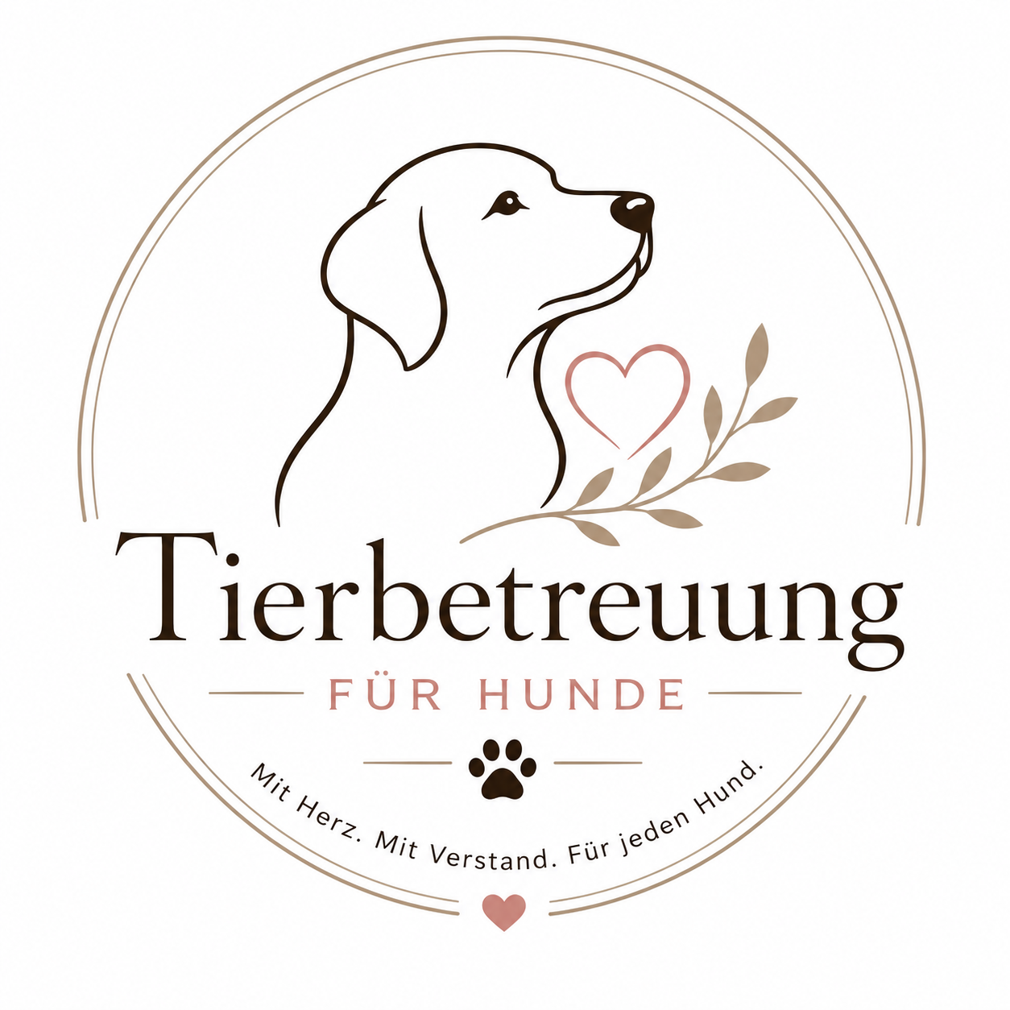

C4 – Einverständniserklärungen
Tierbetreuung für Hunde – Sarah Möller
Bitte lesen Sie die folgenden Erklärungen sorgfältig durch und kreuzen Sie die zutreffenden Punkte an.
☐ Ich bin damit einverstanden, dass mein Hund im Notfall einem Tierarzt oder einer Tierklinik vorgestellt wird, wenn ich oder meine Notfallkontakte nicht erreichbar sind.
☐ Ich bin mit der Verabreichung der von mir schriftlich angegebenen Medikamente einverstanden.
☐ Ich bin damit einverstanden, dass mein Hund für Betreuungsfahrten im Fahrzeug der Tierbetreuung transportiert wird.
☐ Ich bin damit einverstanden, dass Fotos meines Hundes während der Betreuung erstellt werden.
☐ Ich erlaube die Veröffentlichung dieser Fotos auf Social Media oder in Werbematerialien. (freiwillig)
☐ Ich bin damit einverstanden, dass meine angegebenen Kontaktdaten für organisatorische Zwecke genutzt werden.
☐ Ich bestätige, die Datenschutzerklärung erhalten bzw. zur Kenntnis genommen zu haben.
☐ Ich bestätige, die AGB erhalten bzw. zur Kenntnis genommen zu haben.

Hinweis
Einwilligungen können – soweit gesetzlich zulässig – jederzeit mit Wirkung für die Zukunft widerrufen werden. Der Widerruf berührt die Rechtmäßigkeit der bis dahin erfolgten Verarbeitung oder Maßnahmen nicht.

Bestätigung
Mit meiner Unterschrift bestätige ich die oben getroffenen Angaben und Einwilligungen.
Ort
_______________________________________________
Datum
_______________________________________________
Name des Hundehalters
_______________________________________________
Unterschrift
_______________________________________________

